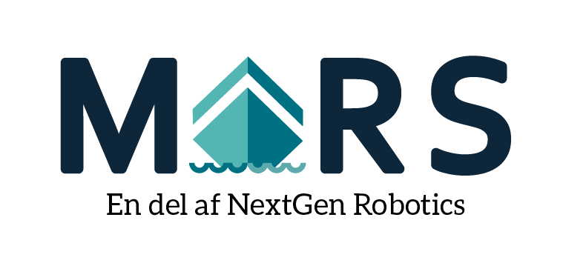

Egenerklæring vedrørende restriktive foranstaltninger på baggrund af Ruslands handlinger, der destabiliserer situationen i Ukraine

Baggrund

Den 8. april 2022 vedtog Rådet for Den Europæiske Union sin forordning 2022/576 (EU) om ændring af forordning (EU) nr. 833/2014 om restriktive foranstaltninger på baggrund af Ruslands handlinger, der destabiliserer situationen i Ukraine.

Erklæring
Leverandøren erklærer med sin underskrift på tro og love, at leverandøren ikke er omfattet at nedenstående forhold:
- er russiske statsborgere eller fysiske eller juridiske personer, enheder eller organer, der er etableret i Rusland

- er juridiske personer, enheder eller organer, hvoraf en enhed som omhandlet i nærværende stykkes litra a) direkte eller indirekte ejer over 50 %, eller

- er fysiske eller juridiske personer, enheder eller organer, der handler på vegne af eller efter anvisning fra en enhed som omhandlet i nærværende stykkes litra a) eller b),

Leverandøren erklærer endvidere, at underleverandører, underentreprenører, leverandører eller enheder hvis formåen er udnyttet jf. udbudsloven, hvis bidrag tegner sig for mere end 10 % af kontraktværdien, ikke er omfattet af ovenstående.

Erklæringen afgives af nedenstående person, som med sin underskrift:
          - Bekræfter at være bemyndiget til at afgive erklæringen
          - Bekræfter på tro og love korrektheden af oplysningerne i erklæringen
Underskrift: | Dato:
Navn og titel med blokbogstaver:

